Конспект логоритмического занятия на тему «Стойкий оловянный солдатик» (по мотивам сказки Г.Х.Андерсена)

Цель:
- развитие слухового внимания;
- увеличение объёма памяти;
- развитие двигательных навыков;
- развитие мелкой моторики

Музыкальный руководитель: Мальчику на день рождения подарили красивую коробку. Когда он её открыл, то увидел 25 оловянных солдатиков. Они были совсем как настоящие – ружья на плече, голова прямо, красные с синим мундиры. Все солдатики были одинаковые, кроме одного. Он был на одной ноге. Его отливали последним и олова не хватило. Но он стоял на одной ноге также твёрдо, как другие на двух. Мальчик сразу же стал играть с солдатиками.
Пальчиковая игра «Аты - баты»
(Дети проговаривают в спокойном темпе текст русской народной потешки).
Аты - баты: шли солдаты,
Аты - баты: на базар.
Аты - баты: -Что купили?
Аты - баты: - Самовар!
Аты -баты: -Сколько стоит?
Аты - баты: - Три рубля!
Музыкальный руководитель: Дети и взрослые легли спать. Ночью игрушки устроили парад и бал. Красивые куклы с кавалерами смотрели, как маршируют солдатики и махали флажками.
П. И. Чайковский - Марш деревянных солдатиков
(Музыкальный руководитель исполняет пьесу, а дети деревянными палочками отбивают пульс)
Музыкальный руководитель: Затем начался бал. Стойкий оловянный солдатик обратил внимание на хрупкую балерину, которая танцевала под прекрасную музыку.
(Музыкальный руководитель исполняет фрагмент Вальса Ре мажор С.М. Майкапара, дети определяют лад, в котором написана пьеса)
На другой день мальчик опять играл с солдатиками. Одноногого солдатика он поставил на окошко. Дунул ветер, и солдатик полетел вниз. Другие дети нашли его, сделали бумажный кораблик и посадили в него оловянного солдатика.
Упражнение на равновесие «Лодочка»
Качает лодочку волна Дети ритмично раскачиваются из стороны
Туда-сюда, туда-сюда. в сторону, перенося вес тела с одной ноги на
Качается она, плывёт.другую.
Вот остановка. Стоп!Остановиться на последнем слове.
Музыкальный руководитель: В одном месте ручеёк забурлил. Он впадал в большую реку. Кораблик начал тонуть, и оловянный солдатик оказался в воде. Но в ту же минуту его проглотила большая рыба. А вскоре рыбу поймали, принесли на кухню того дома, из окна которого выпал солдатик. Кухарка собралась испечь пирог с рыбой.
Пальчиковая игра «Пирог пшеничный»
Мы печём пшеничные (Дети «пекут» руками пирожки).
Пироги отличные.
Кто придёт у к нам пробовать (Поднимают вверх плечи и разводят руки
Пироги пшеничные? в стороны).
Мама, папа, брат, сестра, (Загибают пальцы, начиная с мизинца).
Пёс лохматый со двора.
Тесто замесили мы, (Разминают кулачками бёдра).
Сахар не забыли мы. (Быстро перебирают пальцы).
Пироги пшеничные (Вытягивают прямо ладони вперёд).
В печку посадили мы.
Печка весело горит,
Бабушка нам говорит: (Руки «полочкой»).
- Крошки, что останутся, (Крошат крошки, стучат указательным
Воробьям достанутся! пальцем по коленям).
Музыкальный руководитель: Кухарка вынула солдатика из брюха рыбы, вымыла его и отнесла мальчику. Весь дом собрался посмотреть на храброго путешественника. Танцовщица улыбалась ему и протягивала навстречу руки. А оловянный солдатик стоял всё также гордо и прямо – ведь в Армии нужно все испытания переносить с честью.
Речевое упражнение «Оловянные солдаты»
Музыкальный руководитель: Кто в игрушках самый главный?
Дети:Я, солдатик оловянный.
Я не плачу, не горюю,
Днём и ночью марширую.
Музыкальный руководитель: Остальные солдаты гордились, что стойкий оловянный солдатик выдержал столько испытаний, и назначили его своим командиром.
Песня «Мы - солдаты» музыка и слова Г. Ларионовой

Конспект логоритмического занятия на тему «Проказы Зимы»

Цель:
- выработка координированного движения с речью;
- развитие артикуляции;
- развитие мелкой моторики;
- развитие чувства ритма, слуха, памяти

Музыкальный руководитель: Жили – были четыре сестры. И звали их Весна, Лето, Осень и Зима. Каждая сестра приносила на землю свои подарки. (Спросить у детей, чем одаривает нас каждое время года). Дружно жили сёстры. Только Зима обижалась, завидуя сёстрам. Её казалось, что люди и звери больше радуются приходу Весны, Лета и Осени. И задумала Зима со свету сжить всякую живность. Прежде всего, добралась она до птиц: надоели они ей своим криком и писком. Подула Зима и сорвала со всех деревьев листья. Птицам деваться некуда. Собрались они стайкой и полетели в теплые края.
Упражнение на координацию движения «Отлёт птиц»
Гуси, утки! Согнутые в локтях руки
Кря - кря - кря! поднимают и опускают.
Летим в тёплые края.
Будем крыльями махать, Делают лёгкие взмахи руками.
Будем крылья разминать.
Крылом правым мы взмахнём, Машут правой рукой.
Левым мы взмахнём потом. Машут левой рукой.
Летим вперёд за вожаком Бегут на носочках по кругу.
И покружимся потом. Кружатся.
Повернулись все кругом:
- До свиданья, отчий дом! Машут рукой.
Музыкальный руководитель: Видит Зима, что птиц ей не достать, накинулась на зверей. Запорошила все деревья, посылает мороз за морозом. А звери не боятся морозов. Белка сидит в дупле, да орешки грызёт.
Скороговорка «Орешки»
(Дети поочерёдно прикасаются к большому пальцу указательным, средним, безымянным, мизинцем)
Решки, решки,
Щёлкают орешки.
Щёлкают орешки,
Сидя на тележке.
Музыкальный руководитель: Мишка косолапый стал искать, где берлогу на зиму устроить.
Упражнение на координацию речи и движения
Ходит по лесу медведь. Дети идут друг за другом вперевалку
Хочет сесть и посидеть.
Где ж такое место есть, Разводят руки в стороны,
Чтобы мог медведь присесть. высматривают из под руки
То высок пенёк, Поднимают руки на уровне
То торчит сучёк, Отставляют первый палец одной руки
То мокрый мох, Сжимают и разжимают пальцы
То мох пересох.
Ох! Вытирают ладонью лоб

Музыкальный руководитель: Нашел медведь себе берлогу, залез в неё, заснул, лапу свою сосёт.
Зайки, прыгая, греются. У лисы и волка шубка тёплая. Не страшна им Зима.
Лошадки, коровы, овечки в тёплых сараях сено жуют, тёплую воду пьют.
Пуще прежнего злится Зима – до рыб она добралась. Посылает мороз за морозом, один лютее другого. Сковало всё льдом, строят по озёрам и рекам мосты.
Ритмическая игра «Мост»
(Дети поют потешку и отстукивают пульс поочерёдно руками по коленям)
Скок, скок, поскок
Сколочу мосток.
Серебром замощу,
Всех ребят пущу!
Музыкальный руководитель: Замёрзли реки и озёра, а рыбы вглубь ушли, там им теплее.
Задумала Зима до людей добраться. Рисует узоры на окнах домов. Морозы стучат в стены и двери. А люди затопили печки и над Зимой посмеиваются. Пекут вкусные пироги да караваи.
Русский народный хоровод «Каравай»
Как на праздник на весёлый Дети идут по кругу, взявшись
Испекли мы каравай за руки.
Вот такой вышины, Поднимают сцепленные руки.
Вот такой нижины, Приседают.
Вот такой ужины, Сужают круг.
Вот такой ширины, Расширяют круг.
Вот такой сладенький, Вытягивают руки вперёд.
Вот такой вкусненький. Гладят ладонью живот

Музыкальный руководитель: Обиднее всего показалось Зиме, что даже малые ребятишки - и те её не боятся. Катаются себе на коньках, санках, снежные горки строят.
Ущипнет Зима со злости одного мальчишку за ухо, другого за нос, а они схватят снег, начнут тереть, им становится жарко.
Пальчиковая игра «Зимняя разогревалка»
Если замерзают руки, Дети медленно растирают одну Начинаем их тереть. ладонь о другую.
Быстро мы сумеем руки,
Как на печке, разогреть. Растирают всё быстрее и
Сначала ладошки быстрее
Совсем как ледышки,
Потом как лягушки,
Потом как подушки.
Но вот понемножку
Согрелись ладошки.
Мы горим, как от огня, Вытягивают вперёд раскрытые
Вы потрогайте меня. ладони

Музыкальный руководитель: Видит Зима, что ничем ей не взять, - и заплакала от злости. Со всех крыш зимние слёзы закапали. Если Зима сосульками плакать начнёт – значит, Весна придёт скоро !

Конспект логоритмического занятия на тему «Зайкин огород»
для детей 4-5 лет

Цель:
- Развитие общей моторики;
- Укрепление мимических мышц;
- Развитие эмоционального и позитивного самоощущения;
- Снятие физической напряжённости,
Музыкальный руководитель: Жил-был Зайчик — длинные ушки.
Он построил домик прямо на опушке.
Перед домом — огород.
Все у Заиньки растет:
И капуста, и морковка,
Свеклы красная головка.
Огурцы и помидоры —
Все поспеет очень скоро.
Грядки Зайка поливает,
Сорняки же вырывает.
Собирает Зайчик урожай, складывает овощи в корзину. Подошел к домику Зайчика Барашек, красивый, подстриженный.
Ритмическое упражнение «Барашек»
Подстригается барашек (Дети «стригут» указательным и большим
Чик-чик, чик-чик-чик, пальцами, как ножницами, в ритме
Не жалеет он кудряшек стихотворения)
Чик-чик, чик-чик-чик,
Знает: надо подождать —
Чик-чик, чик-чик-чик,
Кудри вырастут опять —
Чик-чик, чик-чик-чик.
Музыкальный руководитель: Угостил Зайчик Барашка зелёным горохом. Поблагодарил Барашек Зайку за угощение и пошел домой. А тут и Козочка прискакала.
Двигательные упражнения «Козочка»
Я, козочка, Ме-ке-ке (Дети ходят с высоким подъемом колена).
|И гуляю на лужке.
Острые рожки,
|Тонкие ножки.
Я, Козочка, рогатая, (Бегают на носках)
Козочка бодатая.
Убежала за плетень,
Проплясала целый день. (Делают «пружинки» с выставлением ноги)
Музыкальный руководитель: Ме-ме-ме! Капустки дайте мне-е-е! — просит Козочка. Зайке не жалко. Угостил он и Козочку. Довольная Козочка унесла домой красивый кочан капусты.
А вот и Зайкина лесная подружка прискакала. Белочка весь день собирала шишки. Пригодятся они ей зимой. Почему?
Дети отвечают.
Правильно, в шишках есть семечки. Зимой Белка будет их есть.
Пальчиковая игра «Шишка»
Сосновую шишку возьму я в ладошку, (Дети катают шишку в ладошке)
В ладошке её покатаю немножко.
Кручу и катаю, катаю кручу- (Крутят и катают шишку)
Ладошки и пальчики её щекочу.
Я шишкой своей проведу по ладошке, (Проводят шишкой по ладони)
И сразу на ней остаются дорожки.
Я шишку в ладошке крепко сжимаю, (Сжимают шишку)
Здоровье себе сохранить помогаю.
Музыкальный руководитель: Присела Белочка отдохнуть на крылечко заячьего дома. Зайчик угостил ее сладкой репкой.
Вот и ёжик спешит по тропинке. Зайка и его не забыл, дал попробовать вкусную морковку. Ёжик надел ее на иголки и побежал дальше в лес, поиграть с мышками.
Пальчиковая игра «Ёжик и мышки».
Ходит ежик без дорожек Дети прижимают ладони друг к другу,
По лесу, по лесу. пальцы раздвигают и поворачивают
ладони вперед-назад (колючки).
Любит рыться в желтых листьях, Скребут пальчиками по коленям.
Колется, колется.
Уж я ежику-ежу Ставят руки «полочкой».
В поле тропку покажу
Где катают мышки Делают скользящие движения
Еловые шишки. ладошками.

Музыкальный руководитель: Вдруг рядом с Зайкиным огородом раздался вой. Это приближался злой Серый Волк.
День и ночь по лесу рыщет,
День и ночь добычу ищет.
Ходит-бродит волк молчком,
Уши серы торчком.
Зайка хотел угостить Волка огурцами. Но серый разбойник отказался:
- На обед самая вкусная еда — это зайчатинка! — сказал Волк и показал свои страшные зубы.
Логопедическая гимнастика
1. «Волк показывает зубы». Челюсти сжаты. Поднимание и опускание верхней губы с показом верхних зубов. Упражнение укрепляет мышцы губ и развивает их подвижность.
2. «Волк пугает Зайчика». Повороты головы вправо и влево с произнесением звукосочетания [оу]. Упражнение укрепляет мышцы шеи, вырабатывает движение губ вперед.
Музыкальный руководитель: Зайчик от страха задрожал. Плохо бы пришлось зайчишке, но друзья пришли ему на помощь.
Фонопедические упражнения
Первым прибежал Ежик. Он выставил свои иголки
и грозно зафыркал: «Ф-ф-ф...». (Дети произносят ф-ф-ф, делая энергичный выдох)
Белка прискакала и стала бросать вниз шишки. (Произносят «Ба-а-ах!», глиссандируя с верхнего звука к нижнему).
Барашек подошел и сильно толкнул Волка копытами - вот так. (Произносит «Бам-м-м!..» в низком регистре).
А Коза только показала свои острые рога и громко заблеяла, вот так: «Ме-е...». (Произносят «Ме-е» в среднем регистре).
Волк испугался и убежал. А друзья на радостях пустились в пляс.
Танец-игра «Эх, зайка!» (на музыку украинского гопака, слова М. Картушиной)
1. Эх, зайка, попляши-ка, (Дети, взявшись за руки, идут по кругу).
Попляши ты веселей!
Эх, зайка, попляши-ка
И порадуй всех гостей.
Припев:
Лапкой топ, лапкой так, (Поочередно топают ногами).
Пляшет заинька гопак.
Лапкой хлоп, лапкой хлоп (Хлопают в ладоши)
И на месте поворот.
2. Эх, зайка, веселее (Выставляют, пристукивая, ногу на пятку).
Пяточкой ты постучи.
Эх, зайка, веселее (Прыгают на двух ногах).
Ты на месте поскачи.
Припев.
3. Эх, зайка, веселее
Ты по кругу погуляй.
Эх, зайка, веселее
Себе друга выбирай.
(«Зайка» ходит внутри круга, на последнюю строку приглашает ребенка и выводит его на середину.)
Припев:
Прыг да скок, прыг да скок, («Зайка» и выбранный ребёнок берутся за
Прыгай с заинькой, дружок, руки и прыгают на двух ногах).
Прыг да скок, прыг да скок,
Прыгать надо на носок.

Музыкальные пальчиковые упражнения
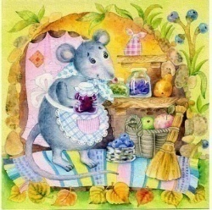
1.ВЕСЁЛАЯ МЫШКА
Слова и музыка О.Буйновской

1.Весёлая мышка перчатку нашла.(раскрываем ладошки,пальцы растопырены)
Гнездо в ней устроив, мышат позвала.(«зовущий» жест)
Им корочку хлеба дала покусать,(соединяем попеременно большой палеец с остальными)
Погладила всех (жест поглаживани по голове)
и отправила спать.(руки под щеку)
2. Мышата проснулись, пора всем вставать,(протираем глаза, потягиваемся)
На луг побежали вприпрыжку гулять.(подсоки на месте)
Цветы собирали в огромный букет,(поклоны вниз)
И к маме мышата пришли на обед.(поглаживание животиков)
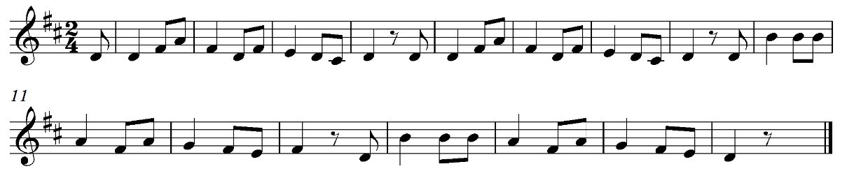

2. Пять маленьких горошин
Слова и музыка О.Буйновской
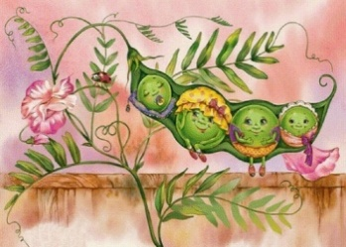
Пять маленьких горошин (переплетаются пальцы, сжать руки вместе)
Спрятались в стручке.
Вот выросла одна (выпрямляем большой палец)
И тесно ей уже.
Но вот растёт вторая, (выпрямляем указательный палец)
И третья ,и потом (выпрямляем средний палец)
Четвёртая и пятая,(выпрямляем безымянный палец и мизинец)
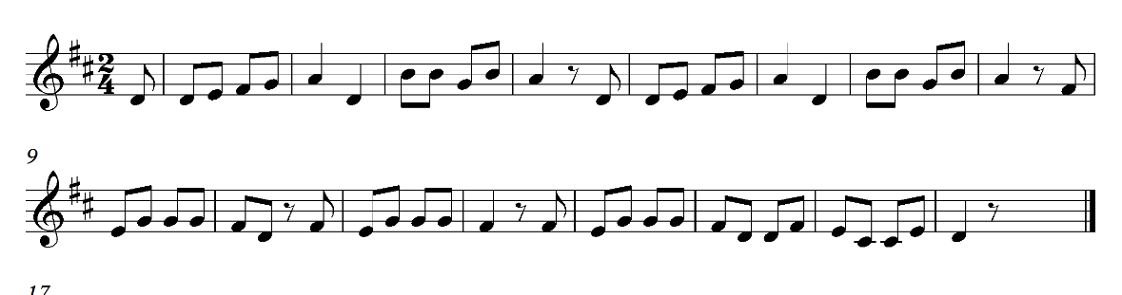
Стручек воскликнул : «Бом!»(хлопаем в ладоши)

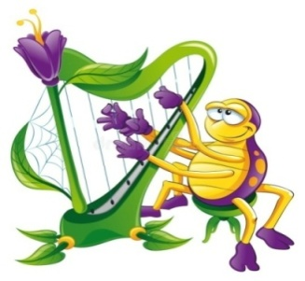
3.Паучок
(музыка Н. Аюповой)
1.Паучок, паучок паутину сшил. (соединить мизинец правой руки с большим пальцем левой)
Вдруг закапал дождик, (ритмичными движениями касаться одноименных пальцев)
Паутину смыл.
2.Вот и солнце взошло, стало подсыхать (поднимать руки вверх с широко раздвинутыми пальцами)
Паучок, паучок трудится опять. (как первая фраза)
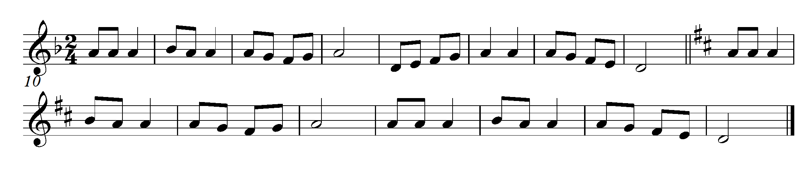
4. Пальчики «шагают»

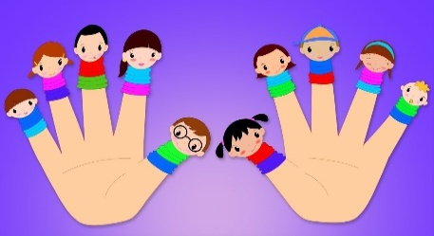

(Слова и музыка Е. Макшанцевой)

Вот как пальчики шагают и мизинец, и большой, (по тексту)
Указательный и средний, безымянный - вот какой!
Вот какие наши ручки – лихо пляшут у ребят! («фонарики» правой рукой)
Вот какие наши ручки – веселятся и шалят! («фонарики» левой рукой)
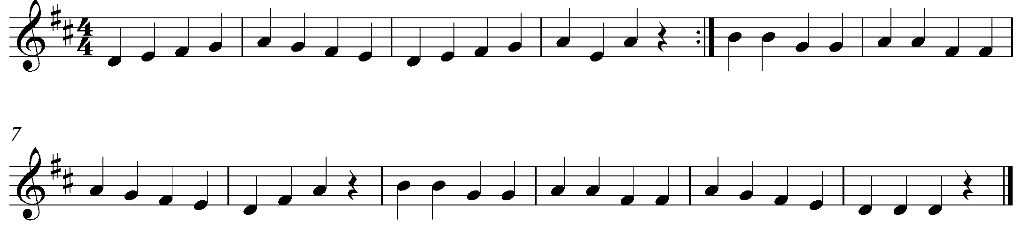

5. Грустный вальс

(слова и музыка Е. Поддубной)

Кап, кап с былинки капают росинки. (кончиками пальцев постучать по коленям)
Грустный вальс танцует дождик, (кисти обеих рук двигаются в разные стороны)
Танцевать лишь слон не может. (сжатые кулачки поочерёдно шагают по коленям)
Он играет на трубе (обе руки имитируют игру на инструменте)
И поёт: «Соль, фа, ми, ре». (кончики пальцев обеих рук поочерёдно касаются друг друга)
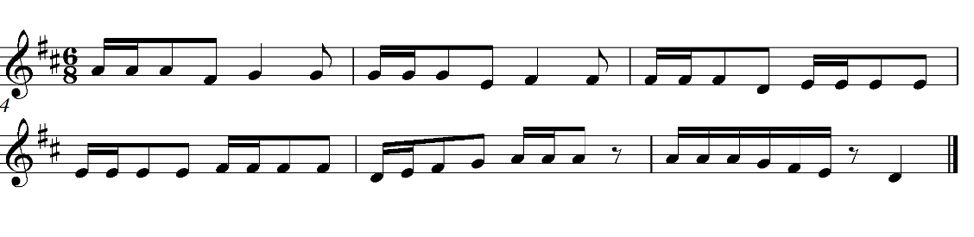
6. Бабочка

(слова и музыка Е. Поддубной)
Бабочка села ко мне на ладошку, (ладонью правой руки накрыть левую)
Синие крылышки в жёлтый горошек. (скрестив ладони рук, плавно покачивать ими)
Усики в стороны, глазки горят, (вытянуть перед ладонями указательные пальцы)
Смотрят на лица весёлых ребят. (ритмично похлопать запястьями)
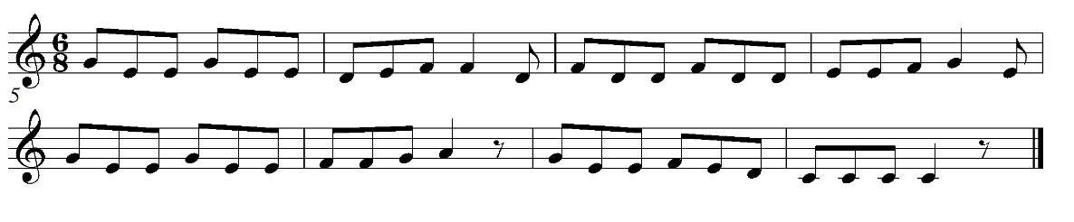
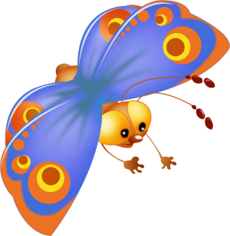

7.Кошкина зарядка
(Слова М.Картушиной, музыка Н. Аюповой)
1. Посмотрите, у окошка (движения выполняют в соответствии с текстом)
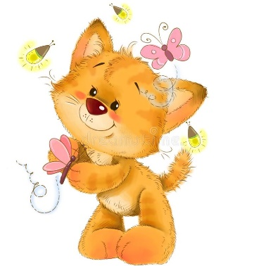
Разминает лапы кошка.
Тянется-потянется, малюткой не останется.
2. Спину горбит, словно мостик,
Поднимает кверху хвостик.
Когти выпускает, царапает, играет.
Ушко лапкой почесала
И тихонечко сказала: «Мяу!»
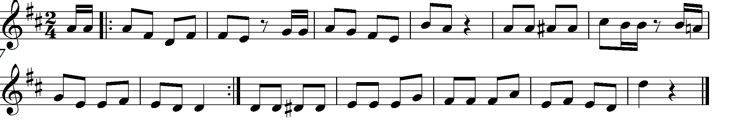

8.Бьют часы
(слова и музыка Е. Поддубной)
Бьют часы на башне: (медленно раскачиваться стоя, переступая с ноги на ногу)
Тик-так, тик-так,
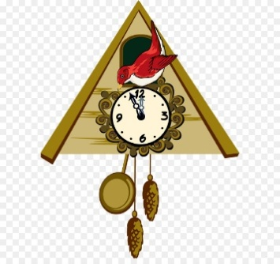
А настенные быстрее: (ритмично похлопывать руками по бёдрам)
Тики-таки, тики-таки,
А карманные спешат: (быстрые хлопки ладошками)
Тики-таки, тики-таки,
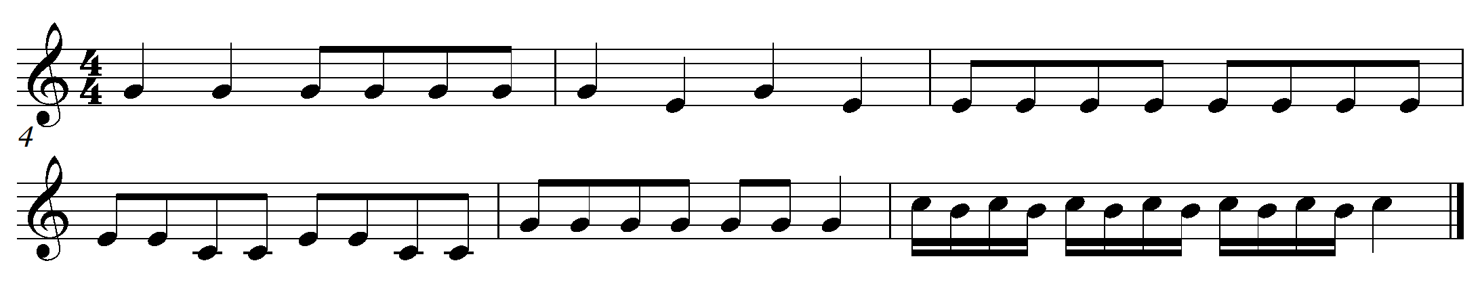
Тики-таки, так!

Логоритмические упражнения
- Резвые ножки

Слова и музыка Е.Макшанцевой
1.Прыгать буду я сейчас (дети выполняют прыжки на двух ножках на месте)
На обеих ножках.
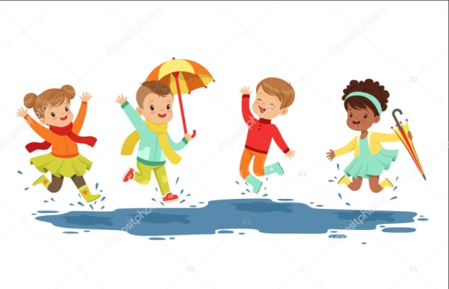
Прыгать буду на одной (прыжки на правой ноге)
И на другой немножко. (прыжки на левой ноге)
2.Вправо – скок! Влево – скок! (дальше по тексту)
На обеих ножках
Прыгать буду на одной
И на другой немножко.
3.То вперёд, то назад
На обеих ножках.
Прыгать буду на одной
И на другой немножко.
4.А теперь я покружусь на обеих ножках.
Прыгать буду на одной и на другой немножко.
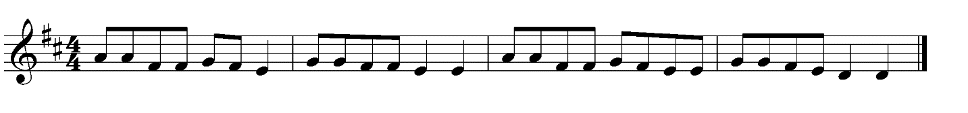
2. Лужа

(слова Е. Макшанцевой, музыка Н. Аюповой)
1.Я иду, я иду, поднимаю ножки
У меня на ногах красные сапожки. (ходьба друг за другом с высоко поднятыми ножками)
2.Ой-ой-ой! Ой-ой-ой! Лужа –то какая!
Ой-ой-ой! Ой-ой-ой! Лужа–то большая! (прикладывать ладошки к щечкам, удивляться)
3. Высоко, высоко, высоко подпрыгну!
Не боюсь, не боюсь, лужу перепрыгну! (прыжки на двух ногах на месте)
Гоп! (Прыжок в круг)
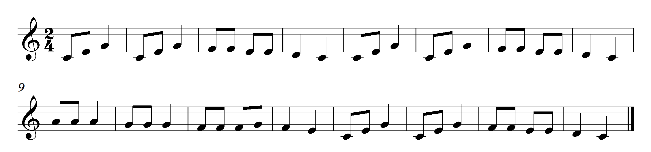
Хороводные игры
- Хоровод «Ворота»
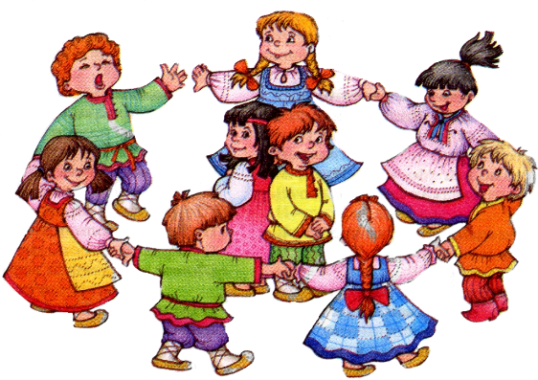
Дети разделены на две группы. Игроки первой образуют круг, второй – произвольно встают за кругом. Образующие круг раскачивают сцепленные руки и напевают на мотив р.н.п. «Как у наших у ворот»:
Как у наших у ворот
Дети водят хоровод.
Кто в ворота не пройдёт –
Встанет в общий хоровод.
Первая группа поднимает руки, а дети из второй группы бегают под образовавшимися воротами. По сигналу воспитателя (хлопок) ворота закрываются. Игроки, которые не успели выбежать за пределы круга, становятся в общий круг. Игра повторяется несколько раз.
2.Ритмическая полька
Слова и музыка Е.Макшанцевой
Дети стоят парами лицом друг другу и поют, выполняя танцевальные движения.
1.Пусть стоят на месте ножки. («пружинки» с поворотом)
Ля-ля-ля-ля, ля-ля-ля. («винтик»)
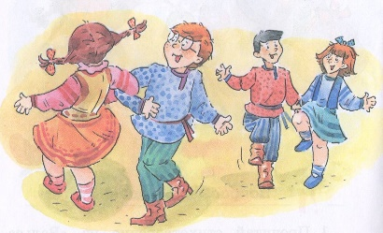
Только хлопают ладошки. («пружинки» с поворотом)
Ля-ля-ля-ля, ля-ля-ля. («винтик»)
Хлопай, хлопай, хлопай, хлопай, (хлопки в ладоши)
Хлоп да хлоп перед собой! (поднимать руки вверх перед собой)
А теперь скорей похлопай,
Да погроме за спиной! (хлопки за спиной)
2.А теперь качать руками (вращение согнутой в локтях правой рукой)
Можно целых пять минут (то же левой рукой)
Поработаем ногами,
Руки пусть же отдохнут (выставлять поочередно ножки)
Хлопай, хлопай, хлопай, хлопай, (хлопки в ладоши)
Хлоп да хлоп перед собой! (поднимать руки вверх перед собой)
А теперь скорей похлопай,
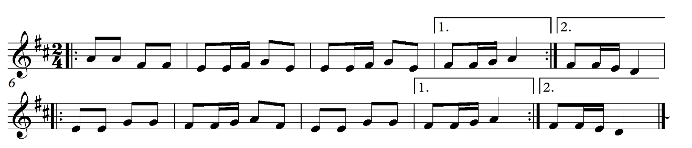
Ритм прохлопай вот такой! С окончанием песни музыкальный руководитель предлагает прохлопать ритм детям.
3. Со вьюном я хожу
Дети становятся в круг. Один ребенок — ведущий. У него «вьюнок». Под пение первого куплета ведущий идет «восьмеркой» (обходя каждого ребенка) и на последнее слове кланяется тому, перед кем останавливается.
- Со вьюном я хожу, с зеленым я хожу
Я не знаю, куда вьюн положить.
(с началом 2-го куплета за ведущим идёт тот ребенок, кому поклонился ведущий)
2. Положу я вьюн, положу я вьюн,
Положу я вьюн на правое плечо.
(На третий куплет движения те же)
3. А со правого, а со правого,
А со правого на лево положу.
К концу песни со «вьюном» ходят четверо, затем «вьюн» кладут в центр круга. Под вариации четверо детей идут вокруг вьюна. С окончанием музыки дети стараются взять «вьюн». Самый ловкий становится ведущим, и игра повторяется.
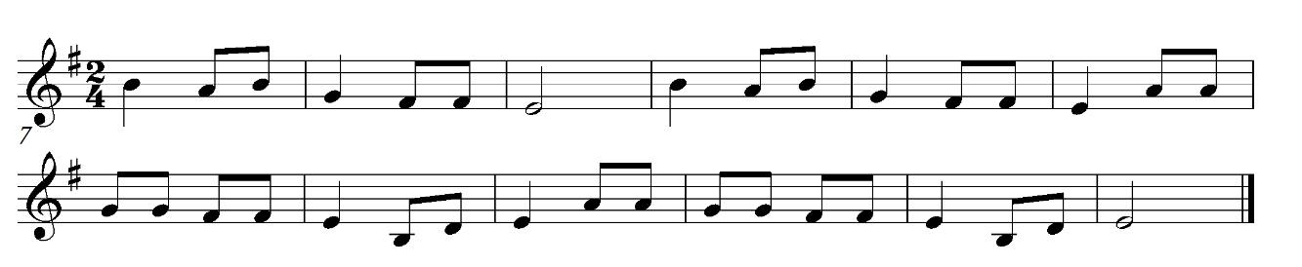

4. Мои ручки хороши
- Мои ручки хороши, а у друга лучше. (дети идут в хороводе, показывают свои руки, затем берутся за руки соседа)
Весело идём по кругу, крепко держим мы друг друга.
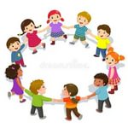
- Мои ушки хороши, а у друга лучше. (далее – по тексту)
Весело идём по кругу, крепко держим мы друг друга.
- Мои плечи хороши, а у друга лучше.
Весело идём по кругу, крепко держим мы друг друга.
- Мои плечи хороши, а у друга лучше.
Весело идём по кругу, крепко держим мы друг друга.
- Мои ножки хороши, а у друга лучше.
Весело идём по кругу, крепко держим мы друг друга.
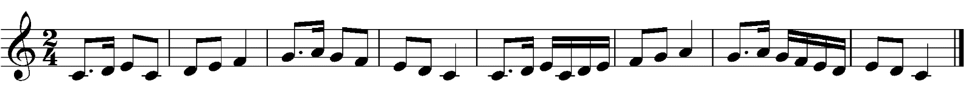
Ритмические упражнения
1.Упражнение «Козлик»
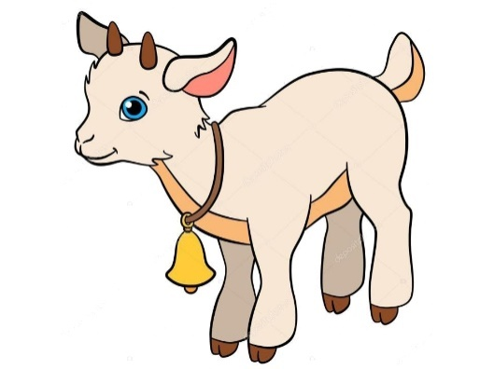
Серенький козленок, маленькие рожки, Поиграй, пожалуйста, для ребят на ложках. Будешь козлик ты играть, А мы станем повторять. Будешь козлик ты играть, а мы станем повторять! (ребенок – козлик играет на ложках ритмический рисунок, а затем дети отхлопывают заданный ритм ладонями). Затем ребенок-козлик выбирает ребенка, протягивает ему ложки и говорит: Будешь ты теперь козленком, Поиграй на ложках звонко!
- Ритмические орнаменты.
Дети делятся на две группы. Каждая группа детей выполняет свой ритмический рисунок.

1 группа | 2 группа
Жили-были три утенка - хлопки восьмыми | Пик, Пак, Пок - притопы
Хорошо и дружно жили - хлопки восьмыми | Пик, Пак, Пок - притопы
Как-то утром на рыбалку - хлопки восьмыми | Пик, Пак, Пок - притопы
Зашагали вперевалку - хлопки восьмыми | Пик, Пак, Пок - притопы
Наловили много рыбы - хлопки восьмыми | Пик, Пак, Пок - притопы
И еще поймать могли бы - хлопки во восьмыми | Пик, Пак, Пок - притопы
Съели дружно все до крошки - хлопки восьмыми | Пик, Пак, Пок - притопы
Кроме маленькой рыбешки – хлопки восьмыми | Пик, Пак, Пок - притопы

